Инструкция к личному кабинету курьерской службы Кубометр
В настоящей инструкции приведено подробное описание разделов и функционала личного кабинета курьерской службы, находящегося по адресу https://lk.cubometr.pro
Оглавление
1. Редактирование профиля аккаунта 1
2. Создания заявки на забор вручную через личный кабинет 2
3. Создания заявки на доставку вручную через личный кабинет 4
4. Создания заявки на забор и доставку через эксель форму 9
5. Просмотр созданных заявок. Контроль статусов 13
6. Просмотр подробной информации по заявке 15
7. Подготовка товара к сдаче водителю при заборе 17
8. Печать адресных ярлыков 18
9. Формирование и печать акта приема передачи 18
10. Заявка на возврат наложенного платежа 20
11. Раздел API интеграция 21
12. Раздел виджет Карта ПВЗ 22
13. Раздел Склад 22
14. Тикет – система 23

Редактирование профиля аккаунта
Редактирование профиля осуществляется по ссылке https://lk.cubometr.pro/?action=profile
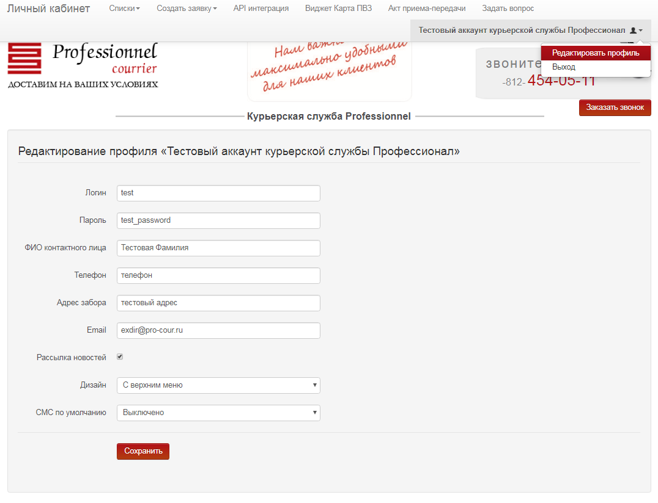
ФИО контактного лица, телефон, адрес забора – при создании заявок на доставку, по умолчанию, данные об организации-отправителе будут браться из этих полей. Также эта информация отображается у курьера, и в случае возникновения вопросов, курьер или диспетчер будут пытаться связаться с Вами по указанным телефонам.
Рассылка новостей – поставьте галочку, если хотите получать от нас новостную рассылку (поле e-mail должно быть заполнено). В ней мы информируем обо всех значимых изменениях, происходящих в компании (изменения в тарифах, сроках, графике работы, и прочих нюансах).

Создания заявки на забор вручную через личный кабинет
Для забора товаров/отправлений со склада отправителя и последующей доставки до получателя необходимо оформить заявку на забор
Создание заявки на забор происходит по ссылке https://lk.cubometr.pro/?action=export
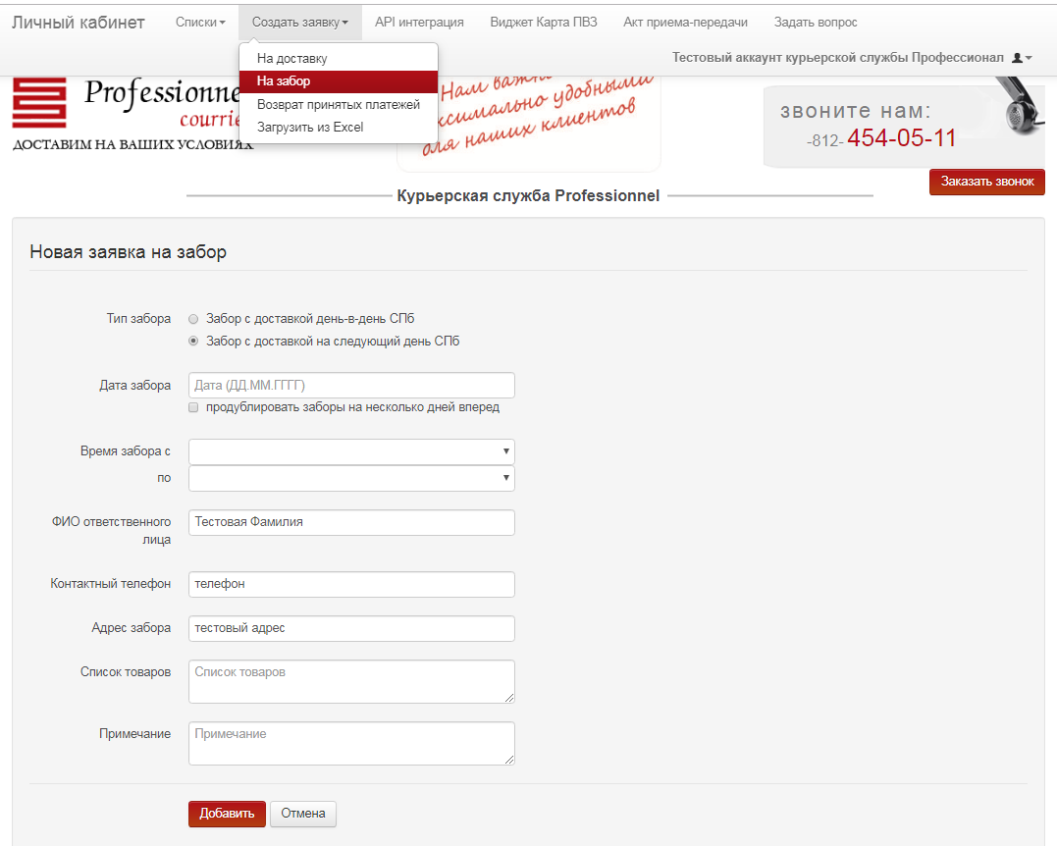
Тип забора – если вы работаете по договору с экспресс доставкой в день забора, и забор осуществляется до 14.00, то выбирайте пункт забор с доставкой день в день.
Если же у вас стандартные условия, или утренний забор (до 10.00) то выбирайте Забор с доставкой на следующий день СПб
Продублировать заборы на несколько дней вперед – поставьте галочку, если хотите создать несколько однотипных заборов на каждый рабочий день до определенной даты
Время забора – укажите удобное время приезда курьера. Если вам необходим узкий временной интервал забора (например строго 1 час с 17 до 18) то в начале сотрудничества согласуйте этот нюанс с менеджером по телефону
ФИО контактного лица, телефон, адрес забора – автоматически заполняются данными из профиля, но вы можете вносить в них любые изменения в заявке на забор
Список товаров – необязательное поле
Примечание – указывайте значимые условия забора. Например, Вам нужна габаритная машина (например забор 3 куба), либо: как проехать, нужен пропуск и т.п.

Создания заявки на доставку вручную через личный кабинет
Создание заявки на доставку происходит по ссылке https://lk.cubometr.pro/?action=delivery
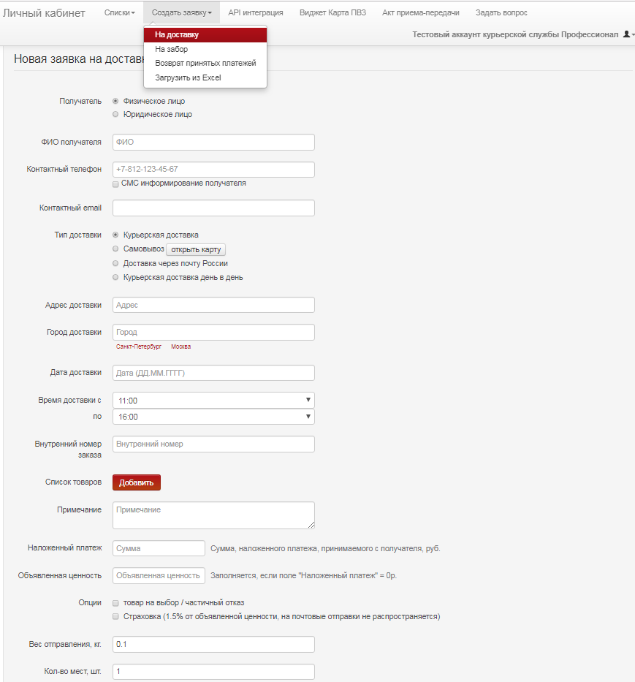
Контактный телефон: для интернет магазинов поле обязательное. В случае отсутствия номера указывайте семь нолей 0000000
Тип доставки: курьерская доставка – курьерская доставка до двери по всем направлениям стандартной срочности
Курьерская доставка день в день – срочная курьерская доставка до двери (в день забора). Только по С-Петербургу. Не указывайте доставку день в день для ленинградской области и других городов.
Самовывоз – выводит виджет-карту городов, где есть пункты выдачи заказов. Для исключения ошибок, адрес пункта самовывоза необходимо выбирать с карты, а не вносить вручную. Пункты отмечены маркерами с буквами, которые обозначают тип ПВЗ. Типы отличаются по стоимости доставки, срокам доставки, комиссии за кассовое обсуживание, а также наличием дополнительных услуг (типа оплаты картой, вскрытия перед покупкой, частичного выкупа и пр.)
Доставка через почту России – выбирается при отправке заказов через Почту РФ.
При выборе Почты РФ появляются дополнительные поля, обязательные к заполнению: Индекс получателя и тип отправления (посылка, письмо и др.)
Адрес доставки: указывается адрес получателя полной строкой. Можно вставлять из буфера обмена. Можно вводить вручную сокращенно. Сервис автоподстановки адреса предложит вам варианты правильного написания адреса получателя
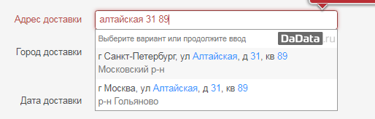
Вы можете согласится с предложенным вариантом, кликнув на него,
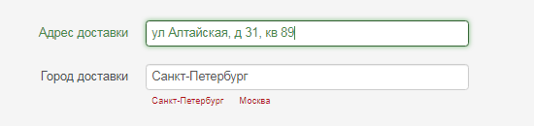
!!либо оставить свое написание, кликнув в любое другое место на экране!!
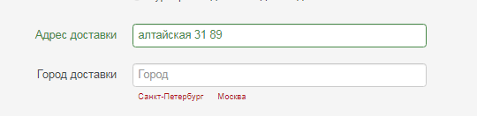В
Во втором случае необходимо будет заполнить поле город самостоятельно
Если по каким либо причинам система не может выбрать правильный город, пишите полный адрес ( с городом) в строке адрес, а в поле город укажите С-Петербург. Мы обработаем такую заявку правильно.
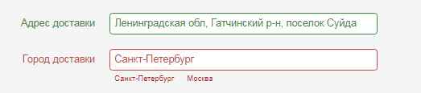
Дата доставки: всегда указывайте правильную дату
Если доставка по С-Пб и ЛО и Мск МО – то указывайте дату, на которую получатель ожидает доставку.
Во всех остальных случаях указывайте дату поступления товара на наш склад (следующий рабочий день после забора)
Время доставки: указывайте временной интервал согласно текущим условиям и правилам доставки. Не забывайте, доставка по ЛО и МО не осуществляется в трех часовом временном интервале (в отличие от доставок по СПб и Мск)
Внутренний номер заказа – ваш номер
Список товара – сюда добавляется состав заказа (перечень товара входящего в заказ)
Это поле обязательно к заполнению только:
- При частичном выкупе (если заказ выкупается полностью, можете это поле не заполнять);
- При фулфилменте (для клиентов на складском хранении)
Заполнение поля Список товара
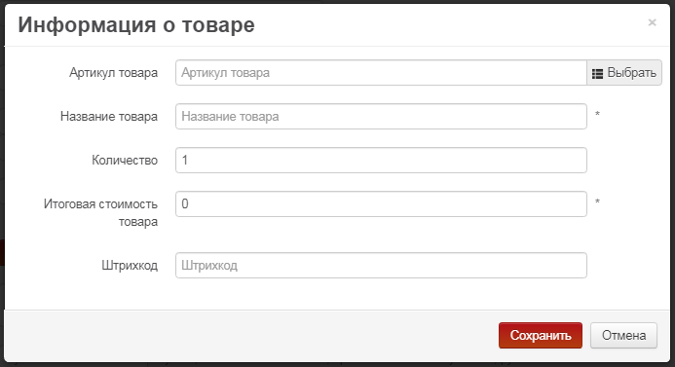
Артикул товара, Штрихкод – заполняется по желании (кроме клиентов на складском хранении).
Количество – сколько одинаковых товарных позиций в заказе
итоговая стоимость товара - Если количество товара более 1 позиции: итоговая стоимость товара не перемножается на количество товара автоматически (этот функционал мы убрали специально, из-за частых ошибок клиентов) Если товар стоит 1000р и его 2 штуки, то в поле итоговая стоимость товара должно указываться 1000р*2=2 000р. Указывает это клиент самостоятельно
Если в стоимость заказа включена доставка, указывайте ее в названии товара, а стоимость в итоговой стоимости товара.
Стоимость всех товарных позиций в заказе должна соответствовать сумме указанной в поле Наложенный платеж. При приеме оплаты, курьеры ориентируются на суммы, указанные в перечне товара (в случае его заполнения) и если в перечень указан с ошибками, то претензии о неправильном приеме денежных средств не принимаются
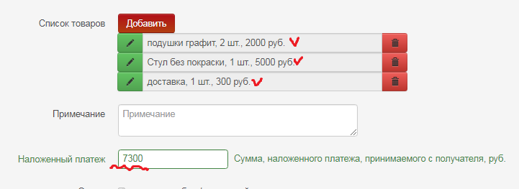
ВНИМАНИЕ! Для клиентов на складском хранении заполнять вручную поля для списка товаров необязательно. Вы всегда можете выбрать нужный вам товар который находиться у нас на хранении, нажав на кнопку Выбрать
Пример номенклатуры и остатков. Для выбора товара нажимаете на нужную товарную позицию
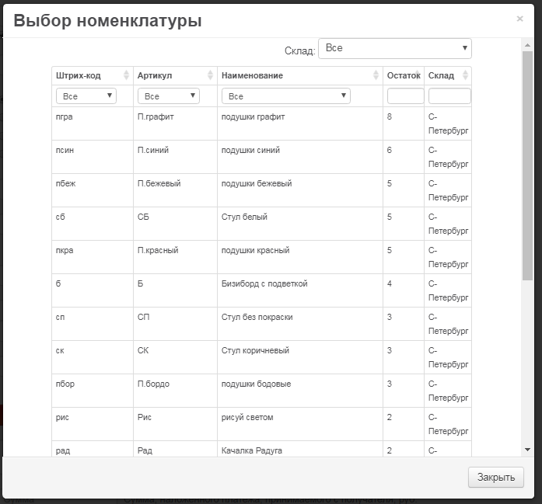
Поле Примечание- в нем указывается вся необходимая (с вашей точки зрения) информация для курьерской службы. Как проехать, какую скидку предоставить при выкупе от определенной суммы и пр. указывайте в этом поле.
Поле Наложенный платеж – указывайте сумму денежных средств, которую необходимо принять с получателя отправления. Если наложенный платеж больше 0, то его сумма автоматически является объявленной ценностью товара, и курьерская служба несет ответственность за товар именно на эту сумму.
Если Наложенный платеж=0 то для страхования отправления необходимо указать его объявленную ценность в появившемся одноименном поле. При заполнении данного поля галочка на «страховке» проставляется автоматически
Опция товар на выбор / частичный отказ – заполняется при частичном выкупе, разрешает покупателю выбрать только часть товарных позиций в заказе

Все отправления – фактический вес всего заказ. Если заказ состоит из нескольких мест, то указывается суммарный вес всех мест заказа
Кол-во мест – указывается сколько отдельных коробок, пакетов и пр. входит в данный заказ. Если заказ состоит из более чем одного места, то вы должны наклеивать на каждое отдельное место свой адресный ярлык. Подробнее об адресных ярлыках и правилах упаковки и передачи заказов описано далее.

Создания заявки на забор и доставку через эксель форму
Раздел создания заявок из эксель формы находится по ссылке https://lk.cubometr.pro/?action=file
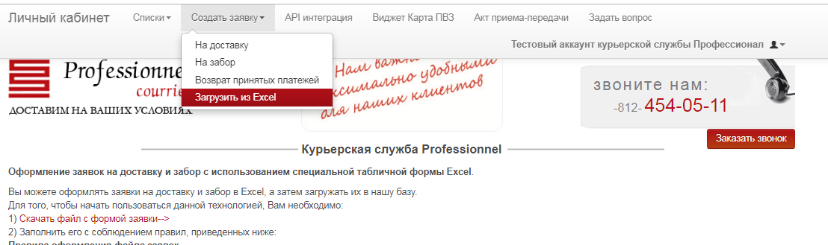
Пример заполнения файла импорта без товарных позиций можно по ссылке http://pro-cour.ru/files/file/zakaz.xlsx
Пример заполнения файла импорта с товарными позициями можно по ссылке http://pro-cour.ru/files/file/zakaz_itemlist.xlsx
Основные правила работы с файлом импорта:
- Столбцы не удалять
- Столбцы не переименовывать
- Все обязательные столбцы должны быть заполнены данными
- Листы не удалять, местами не менять
- Заполнить файл необходимо с соблюдением правил, приведенных ниже:
Заявки на доставку по СПб, Мск, Регионы, через Почту РФ оформляются на вкладке "Доставка", заявки на забор оформляются на вкладке "Забор"
Правила заполнения листа Доставка (без товарных позиций)
- Название компании получателя - необязательное поле, (заполняется при доставке юридическому лицу);
- город доставки город доставки - обязательное поле. Написание города доставки должно строго соответствовать приведенному в выпадающем списке, кроме отправок через Почту России. Для отправок через Почту России обязательно заполняйте поле - ИНДЕКС;
- адрес доставки - обязательное поле. Любой текст адреса;
- ФИО получателя - обязательное поле;
- контактный телефон - обязательное поле. Если телефона нет, пишите 0000000
- внутренний номер - необязательное поле;
- дата доставки - обязательное поле. При доставке по СПб или Мск указывается планируемая дата доставки. При региональной доставке (курьерская и ПВЗ), а также при отправке через Почту РФ указывается следующий рабочий день, после передачи заказа на склад Кубометр (после забора);
- время_С (начальный интервал доставки) - числовое обязательное поле. По умолчанию ставьте 11;
- время_По (конечный интервал доставки) - числовое обязательное поле; По умолчанию ставьте 18;
- примечание - необязательное поле. Обычно заполняется описанием товаров, допл. условиями доставки и пр.;
- наложенный платеж - заполняется в случае приемки денежных средств с получателя товара;
- смс - обязательное поле. 1 - да, 0 - нет.
- вес - указывается вес отправления в килограммах.
- Кол-во мест - Заполняется, если заказ состоит из нескольких мест (коробок, пакетов). Цифра означает, сколько мест в заказе.
- Товар на выбор – обязательное поле. Заполняется 1, если в заказе предполагается частичный выкуп, примерка, доставка товара на выбор. В противном случае ставьте 0.
- Email - электронная почта получателя для уведомлений о статусах доставки.
- индекс - обязательно заполняется при отправке через Почту РФ;
- объявленная ценности (обязательно заполняется при отправке через Почту РФ, и когда сумма наложенного платежа = 0р.);
- почта - Заполните поле значением: "Да", "да" либо 1, если отправка следует через Почту России. Оставьте поле пустым, либо заполните значениями: "Нет", "нет",0 - если это курьерская доставка.
- тип отправления - заполняется для заявок через почту РФ. 2=письмо, 3=бандероль, 4=посылка, 47=посылка 1-го класса, 15=письмо 1-го класса, 16=бандероль 1-го класса
- категория - заполняется для заявок через почту РФ. Код категории отправления, используется только для создания простого письма и простой бандероли (проставляется значение 0). Для остальных типов отправлений категория проставляется автоматически.
- уведомление - заполняется для заявок через почту РФ. Тип уведомления о вручении, только для писем и бандеролей (возможные значения: P (или пусто) - без уведомления, S – простое
- День-в-день – признак экспресс доставки в день забора. 1 – да, 0 или пусто - нет
Дополнительные поля при оформлении заказа на доставку с товарными позициями
- Артикуль – необязательное поле (кроме клиентов на складском хранении)
- Barcode (штрихкод) – необязательное поле (кроме клиентов на складском хранении)
- Название – название товара;
- Количество - сколько одинаковых товарных позиций в заказе
- Цена – стоимость товарной позиции. Если количество товара более 1 позиции: итоговая стоимость товара не перемножается на количество товара автоматически (этот функционал мы убрали специально, из-за частых ошибок клиентов) Если товар стоит 1000р и его 2 штуки, то в поле цена должно указываться 1000р*2=2 000р.
Нюансы заполнения эксель формы с несколькими товарными позициями в одном заказе:
- Если в одном заказе несколько товарных позиций, то первая товарная позиция указывается на одной строчке с остальными полями заказа, а каждая последующая товарная позиция указывается строго на следующей строчке. При этом для второй и последующих строк одного заказа данные по заказу в столбцы (A-X) не заносятся. Для наглядности смотри скриншот.
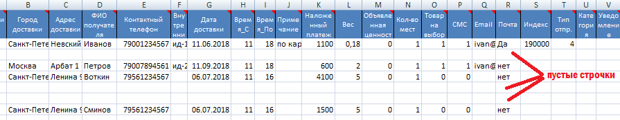
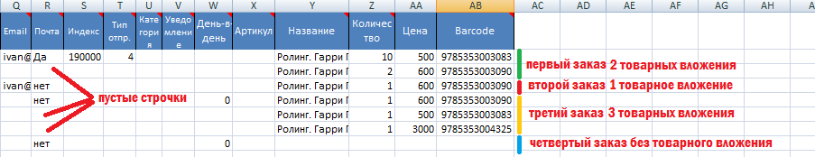
- Если в стоимость заказа включена доставка, указывайте ее в названии «доставка», а стоимость в цене.
- Стоимость всех товарных позиций в заказе должна соответствовать сумме указанной в поле Наложенный платеж. При приеме оплаты, курьеры ориентируются на суммы, указанные в перечне товара (в случае его заполнения) и если перечень указан с ошибками, то претензии о неправильном приеме денежных средств не принимаются
Правила заполнения листа Забор
Если вы самостоятельно привозите товар на наш склад, либо вам не нужен забор по другим причинам, оставьте данные столбцы пустыми
Дата забора, ФИО ответственного лица, контактный телефон, адрес забора – обязательные поля;
Время_С, Время_По – укажите удобное время приезда курьера. Если вам необходим узкий временной интервал забора (например строго 1 час с 17 до 18) то в начале сотрудничества согласуйте этот нюанс с менеджером по телефону. СТРОГО ЧИСЛОВОЕ ПОЛЕ
Список товаров – необязательное поле
Примечание – указывайте значимые условия забора. Например, Вам нужна габаритная машина (например забор 3 куба), либо: как проехать, нужен пропуск и т.п.
- День-в-день – признак экспресс забора. 1 – да, 0 или пусто - нет
Общие правила
- Правила заполнения столбцов с датой: Пример заполнения - "01.01.2013" - день точка месяц точка год полностью.
- Диапазон дат указывать нельзя - заявки не перенесутся в базу.
- Правила заполнения столбца "наложенный платеж": в этом поле прописываются только цифры.
- Правила заполнения столбца "вес": в этом поле прописываются только цифры. Вес указываете в килограммах.
- Правила заполнения столбца "Время": в этом поле прописываются только цифры. Только часы.
- ВСЕ ОБЯЗАТЕЛЬНЫЕ ПОЛЯ ДОЛЖНЫ ЗАПОЛНЯТЬСЯ
- Лист Города вспомогательный – его не менять, не удалять
После загрузки файла в личный кабинет система выдаст итоги импорта.
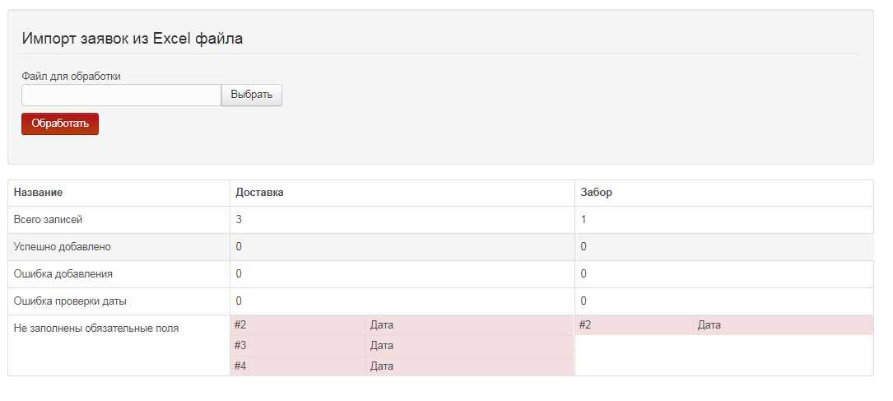
В приведенном примере пользователь загружал 3 заявки на доставку и 1 заявку на забор (строка Всего записей).
Успешно не было добавлено ни одной заявки (строка Успешно добавлено 0)
Все заявки оказались с ошибками. Ошибки были в файле в столбце дата, как у доставок так и забора (строка Не заполнены обязательные поля). Дата доставки была ранее, чем текущая дата.
После исправления ошибок и повторной загрузки импорт прошел успешно
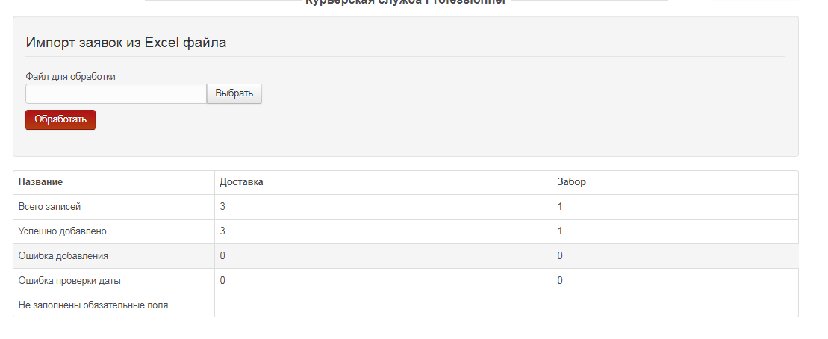
Строка Успешно добавлено 3 доставки и 1 забор

Просмотр созданных заявок. Контроль статусов
Просмотр списка заявок осуществляется по ссылке https://lk.cubometr.pro/?action=list
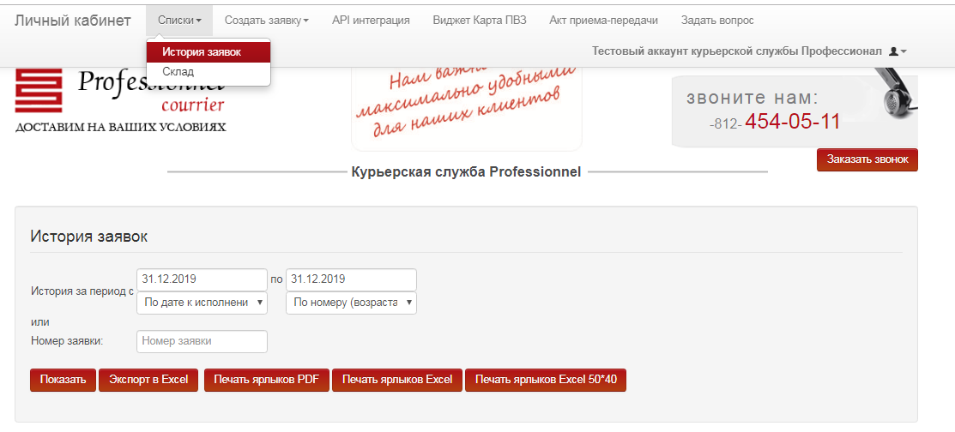
Историю заявок можно просматривать по дате, либо искать заявку по номеру
По дате к исполнению – в выборку попадут заявки, у которых даты доставки попадут в выбранный диапазон.
По дате добавления - в выборку попадут заявки, созданные в даты выбранного диапазона.
По дате выполнения - выборку попадут заявки, которые были доставлены в выбранный диапазон.
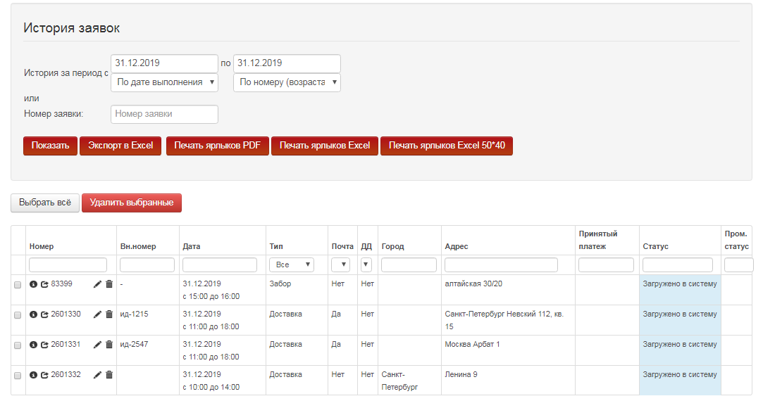
Перед вами таблица доставок на выбранную дату.
Поле Почта – если заказ отправляется через Почту РФ, то поле принимает значение Да
Поле ДД (день в день) – признак срочной доставки в день забора
Статус – основной статус заказа.
Типы основных статусов:
- Загружено в систему – заказ поступил в личный кабинет, но еще не принят в работу . Его можно редактировать и удалять
- Принято в работу – заказ принят в работу. Обычно статус меняется утром в дату доставки, указанную в заявке. Редактировать и удалять можно только через менеджера или тикет-систему
- Доставлено – доставка осуществлена;
- Частичный отказ – доставка осуществлена, выкуплена часть заказа;
- Отказ – получатель отказался на адресе от заказа;
- Отмена –доставка не осуществлялась, заказ отменен (отказ по телефону, отмена от интернет магазина, недозвон и прочее);
- Самовывоз – заказ выдан в пункте выдачи;
Пром. статус – промежуточный статус заказа в режиме реального времени. Описывает подробное перемещение заказа. Последний пром. статус выводится в это поле автоматически. Для просмотра полного трекинга заказа необходимо открыть окно подробной информации по заявке, кликнув на иконку рядом с номером заказа (подробное описание ниже).
Создание заявки на основе уже созданной (копирование заявки)
Вы можете создать на основе существующей заявки новую, нажав на иконку Копировать
Вы можете искать заявки, используя фильтры. У каждого столбца под названием есть пустое поле или выпадающий список значений, где вы можете вводить или выбирать из предложенного варианта нужную вам для поиска информацию. Фильтр применяется автоматически. В строке фильтра можно использовать логические выражения. Кавычки (&quot;) не влияют на поиск. Не (not) исключает фразу из результатов. Или (or) может быть использована для объеденения результатов, т.е. Москва or Санкт-Петербург будет соответствовать Москва или Санкт-Петербург. Числовые значения поддерживают операторы сравнения (>=, >, <=, <, = и !=)

Просмотр подробной информации по заявке
Для просмотра полного трекинга заказа необходимо открыть окно подробной информации по заявке, кликнув на иконку рядом с номером заказа
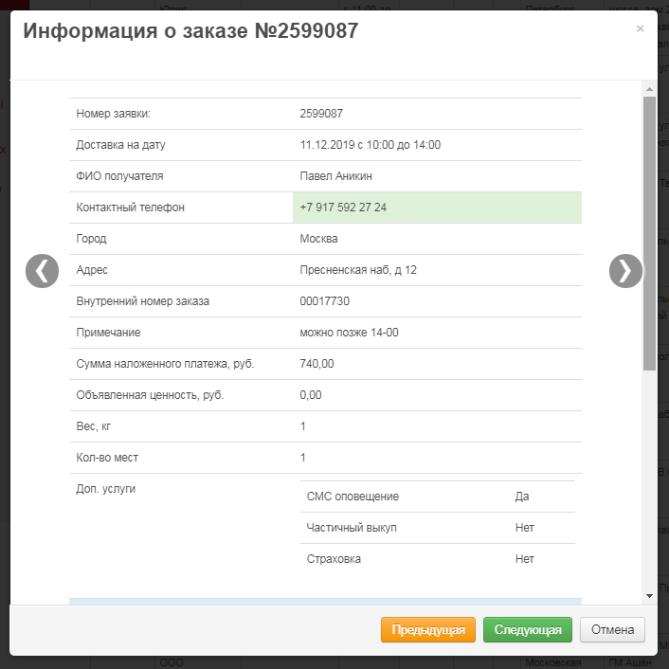
Прокрутив ниже вы можете увидеть трек-лист заказа (перечень промежуточных статусов). Сумму принятого наложенного платежа, дату выполнения доставки и комментарии курьерской службы. Вся информация, внесенная курьерской службой выделена синим фоном
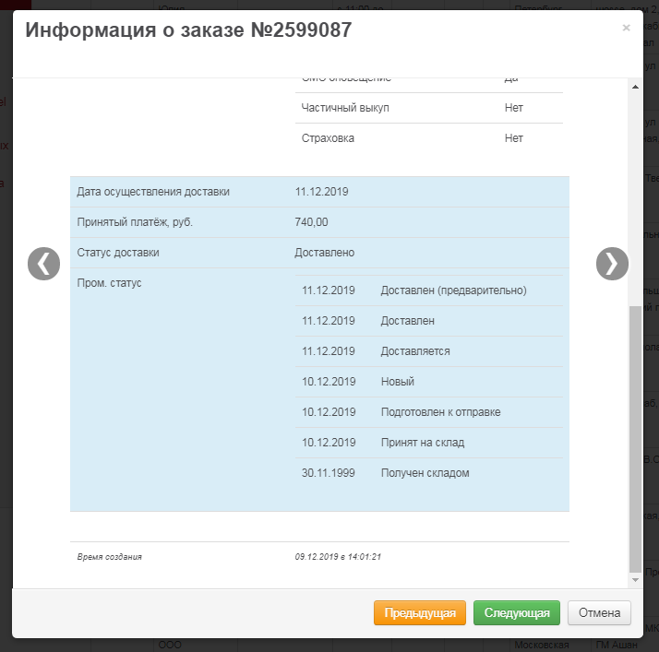

Подготовка товара к сдаче водителю при заборе
При передаче товаров водителю с забором, товар должен быть в исправной упаковке, обеспечивающей полную сохранность содержимого отправления при его транспортировке. Предметы, требующие специальной упаковки (хрупкие, бьющиеся и т.д.) должны быть упакованы в жесткую (деревянную) упаковку, а так же иметь соответствующую маркировку.
Упаковка отправления должна соответствовать характеру вложения.
Каждое отправление должно быть промаркировано. Необходимо на каждый заказ на упаковку приклеивать адресный ярлык.

Печать адресных ярлыков
В просмотре истории заказов выбираете необходимые номера и нажимаете кнопку печать ярлыков PDF.
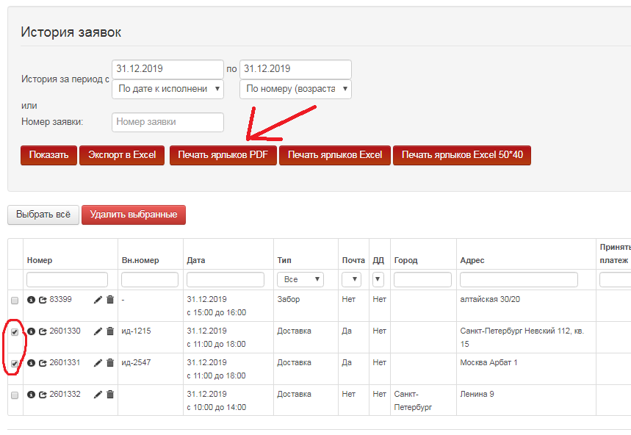
Если у вас чеко-печатающий принтер, то можете настроить печать ярлыков эксель формата 50*40. Для скачивания адресных ярлыков в формате эксель, нажимайте кнопку Печать ярлыков Excel 50*40
Данные ярлыки должны быть размещены на товаре (можно под скотч)
Мы можем отказать в приеме отправлений к доставке без адресных ярлыков.

Формирование и печать акта приема передачи
При передаче товара на заборе вы должны распечатать акт приема – передачи с указанием всех передаваемых позиций и подписать свой экземпляр у водителя. В случае отсутствия акта приема, подписанного водителем передачи претензии по товару (нет товара, не отправили) не принимаются.
Вы можете формировать акт приема передачи по своей форме либо воспользоваться нашей
Для автоматического формирования акта необходимо зайти в раздел Акт приема – передачи по ссылке https://lk.cubometr.pro/?action=act
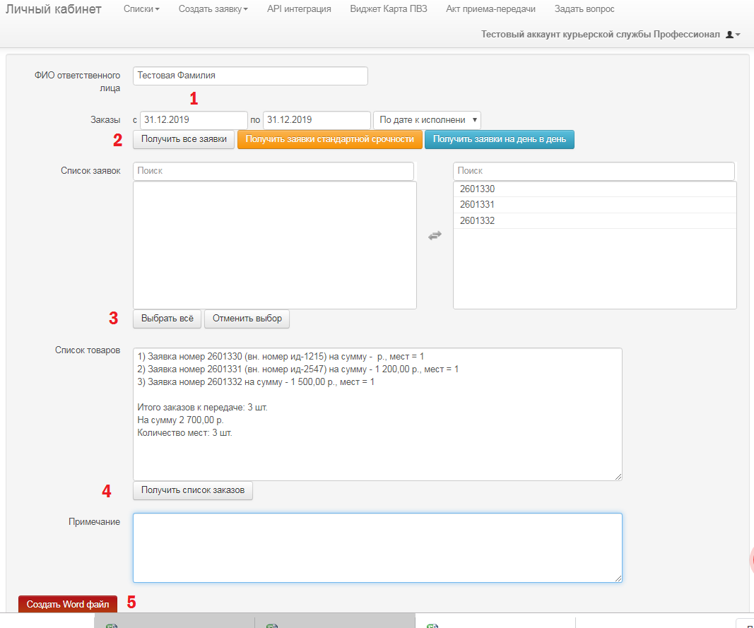
Выбираете дату с которой надо подгрузить заявки (1) Можно выбрать «по дате добавления» и выгрузить все заявки, только добавленные в текущий день
Нажимаете Получить заявки (2)
В поле Список заявок появится перечень номеров заказов. Вы можете выбрать некоторые или выбрать все (3) Заказы переместятся в правое поле
Далее нажимаете кнопку получить список заказав (4) Система подрузит подробные данные по выбранным заказам и пропишет текст акта приема передачи
Вы всегда можете вручную редактировать данный текст как вам необходимо
Затем нажимаете кнопку создать word файл и выгружаете акт приема передачи в word

Шаблон акта приема передачи

Служба курьерской доставки Кубометр

Акт приема/передачи материальных ценностей (товаров на доставку) на период с 31.12.2019 по 31.12.2019.

Список передаваемых заказов:
1) Заявка номер 2601330 (вн. номер ид-1215) на сумму - р., мест = 1
2) Заявка номер 2601331 (вн. номер ид-2547) на сумму - 1 200,00 р., мест = 1
3) Заявка номер 2601332 на сумму - 1 500,00 р., мест = 1

Итого заказов к передаче: 3 шт.
На сумму 2 700,00 р.
Количество мест: 3 шт.

от "ООО Профессионал" от Заказчика
__________________________ ФИО
__________________________ __________________________
"____"_____________ 20 г. "____"_____________ 20 г.

Заявка на возврат наложенного платежа
Для формирования реестров принятого наложенного платежа (НП) на возврат, необходимо подать заявку через личный кабинет.
Перейти в раздел формирования заявки на возврат НП можно по ссылке https://lk.cubometr.pro/?action=moneyback
Возврат НП производиться по рабочим средам и пятницам (если иное не указано в договоре). Вы должны подать заявку на возврат не позднее 14.00 вторника (если возврат на среду) или четверга (если возврат на пятницу)
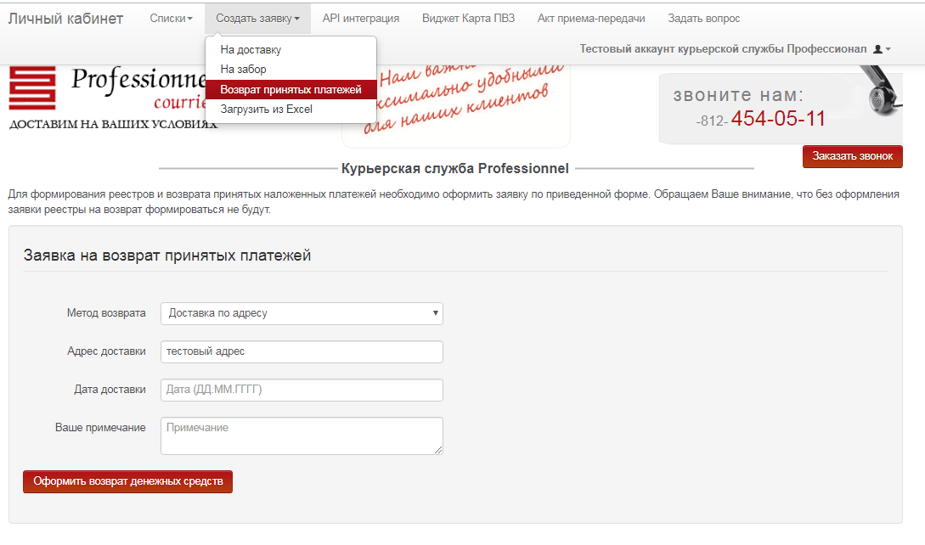
Есть три типа метода возврата НП:
1 Доставка по адресу
Указывайте адрес и дату доставки (строго среда или пятница). Формируется заявка на привоз НП с конкретным номером
2 Самовывоз
Выбирайте, когда планируете самостоятельно забирать НП с нашего офиса. Самовывоз возможен строго в среду или пятницу, если иное не обговорено отдельно
3 Возврат со следующим забор
Выбирайте, когда хотите, что возврат НП был совмещен с вашим забором. Забор должен быть строго в среду или пятницу, если иное не обговорено отдельно.
Внимание! Совместить забор с возвратом НП можно только для заборов стандартной срочности. Если у вас регулярные заборы день в день, то для возврата НП вам надо делать отдельную заявку типа 1 (доставка по адресу).

Раздел API интеграция
API-интеграция - это web - сервис для автоматизированного добавления заявок на доставку и забор в личный кабинет пользователя, а также получение актуальных статусов и складских остатков, с помощью запросов.
Раздел содержит подробную инструкцию по проведению API интеграции для IT специалиста.

Раздел виджет Карта ПВЗ
Раздел содержит описание, возможности использования и пример кода для использования на своем сайте виджета Карты пунктов выдачи заказов.

Раздел Склад
Данный раздел предназначен для клиентов на фулфилменте (на складском хранении)
Раздел находится по адресу https://lk.cubometr.pro/?action=sklad
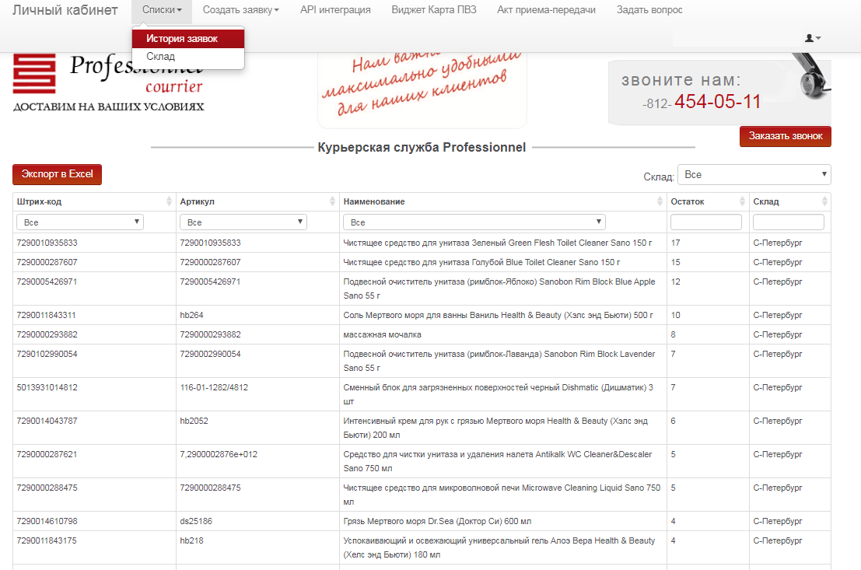
Приведенный выше пример таблицы отображает актуальные остатки товарных позиций на находящихся на складском хранении, разнесенные по складам (МСК или СПБ)
Вы можете искать товар, используя фильтры. У каждого столбца под названием есть пустое поле или выпадающий список значений, где вы можете вводить или выбирать из предложенного варианта нужную вам для поиска информацию. Фильтр применяется автоматически. В строке фильтра можно использовать логические выражения. Кавычки (&quot;) не влияют на поиск. Не (not) исключает фразу из результатов. Или (or) может быть использована для объеденения результатов, т.е. Москва or Санкт-Петербург будет соответствовать Москва или Санкт-Петербург. Числовые значения поддерживают операторы сравнения (>=, >, <=, <, = и !=)
Каждая строка таблицы кликабельная и отображает полный путь товара от процесса приемки до передачи на доставку или возврата обратно на склад при отказе.
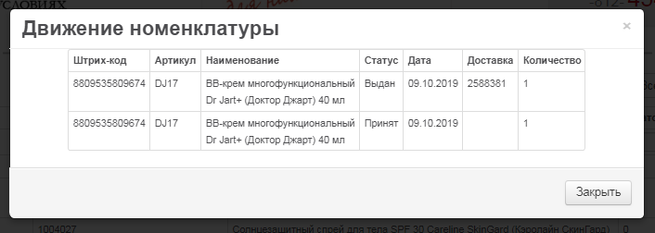
Внимание! Остатки изменяются когда товар фактически передается на доставку или возвращается на склад. При оформлении заявки на доставку складской остаток по товарной позиции не изменяется

Тикет – система
Для оперативного решения поступающих вопросов, вы можете воспользоваться тикет – системой. Среднее время ответа – 60 минут.
Раздел находится по адресу https://lk.cubometr.pro/?action=tickets

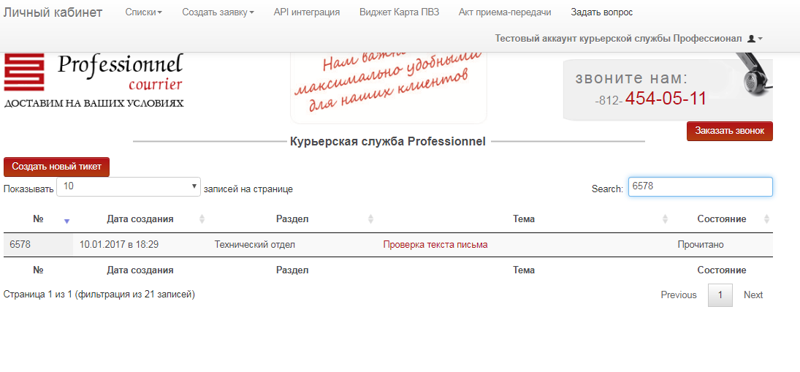
Вы можете адресовать свой вопрос в любой отдел и получить оперативный ответ.
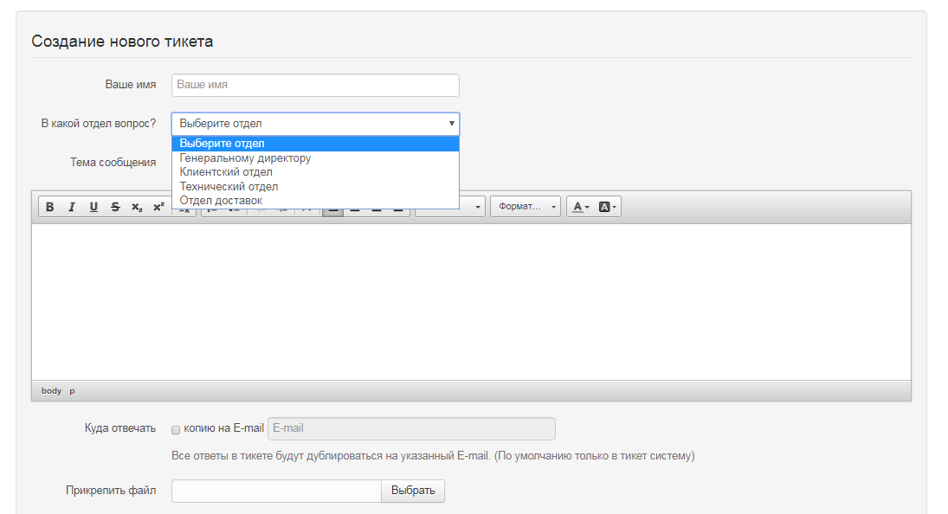
Если же Ваш вопрос не терпит отлагательств, то можете воспользоваться чатом, либо позвонить своему менеджеру.

